PRAKTIKUM DESAIN WEB

untuk memenuhi tugas Praktikum 9



Dibuat Oleh :

Malaekha Rafli Lindan Iskandar

4522210010

Kelas A

Dosen :

ADI WAHYU PRIBADI,S.Si.,M.Kom

S-1 Teknik Informatika

Universitas Pancasila

2023/2024

1. Print Screen Console

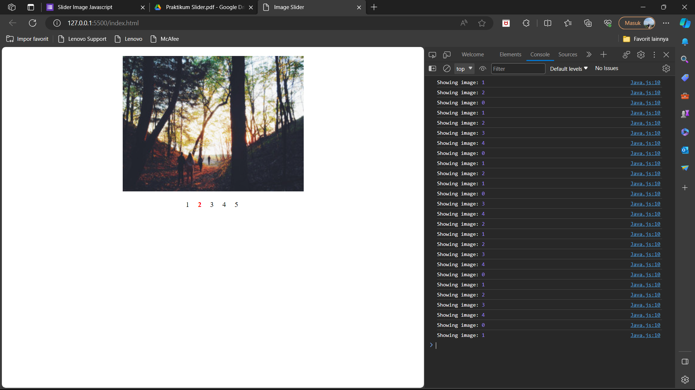

2. Print Screen Element

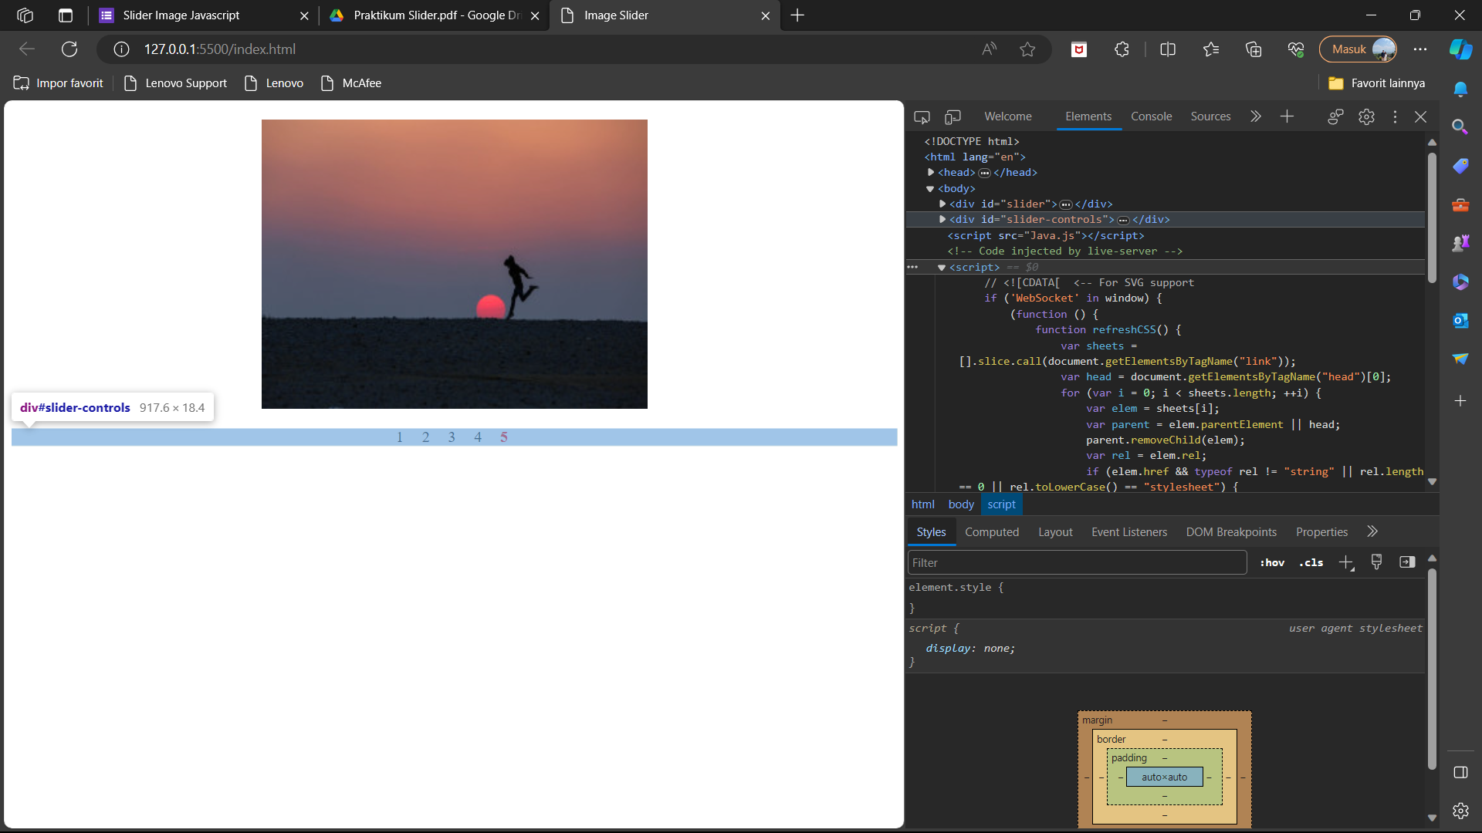

3. HTML

<!DOCTYPE html>

<html lang="en">

<head>

    <meta charset="UTF-8">

    <meta name="viewport" content="width=device-width, initial-scale=1.0">

    <title>Image Slider</title>

    <link rel="stylesheet" href="Style.css">

</head>

<body>

    <div id="slider">

        <img src="/image1.jpg" alt="Image 1">

        <img src="/image2.jpg" alt="Image 2">

        <img src="/image3.jpg" alt="Image 3">

        <img src="/image4.jpg" alt="Image 4">

        <img src="/image5.jpg" alt="Image 5">

    </div>

    <div id="slider-controls">

        <span class="slider-control" data-index="0">1</span>

        <span class="slider-control" data-index="1">2</span>

        <span class="slider-control" data-index="2">3</span>

        <span class="slider-control" data-index="3">4</span>

        <span class="slider-control" data-index="4">5</span>

    </div>

    <script src="Java.js"></script>

</body>

</html>

1. <title>Image Slider</title>: Menetapkan judul halaman.
2. <link rel="stylesheet" href="Style.css">: Menghubungkan halaman dengan file CSS eksternal (Style.css) untuk mengatur tata letak dan tampilan.
3. <body>: Ini adalah bagian utama dokumen yang berisi konten yang akan ditampilkan di browser.
4. <div id="slider"> ... </div>: Ini adalah container untuk slider gambar. Gambar-gambar yang ingin ditampilkan di slider ditempatkan di dalam div ini.
5. <div id="slider-controls"> ... </div>: Ini adalah container untuk kontrol slider, yaitu tombol atau indikator yang memungkinkan pengguna beralih antar gambar.
6. <script src="Java.js"></script>: Menghubungkan halaman dengan file JavaScript eksternal (Java.js) untuk menambahkan fungsionalitas dinamis pada halaman.

4. CSS

#slider {

    margin: 20px auto;

    position: relative;

    width: 400px;

    height: 300px;

    overflow: hidden;

}

#slider img {

    position: absolute;

    width: 100%;

    height: 100%;

    display: none;

    transition: opacity 0.5s;

}

#slider img.active {

    display: block;

    opacity: 1;

}

#slider-controls {

    text-align: center;

}

#slider-controls .slider-control {

    cursor: pointer;

    padding: 5px;

    margin-right: 5px;

    user-select: none;

}

#slider-controls .slider-control:hover {

    color: #333;

    text-decoration: underline;

}

#slider-controls .slider-control.active {

    color: red;

    font-weight: bold;

}

1. #slider: Ini adalah selector untuk elemen dengan id "slider", yaitu div yang berisi gambar-gambar slider.
2. margin: 20px auto;: Memberikan margin 20 piksel di atas dan bawah serta secara otomatis diatur di tengah secara horizontal.
3. position: relative;: Mengatur posisi elemen menjadi relatif terhadap posisi normalnya.
4. width: 400px; height: 300px;: Menetapkan lebar dan tinggi div slider.
5. overflow: hidden;: Mengatur overflow ke "hidden" sehingga gambar yang melebihi batas div tidak ditampilkan.
6. #slider img: Selector ini berlaku untuk semua elemen img di dalam elemen dengan id "slider".
7. position: absolute;: Mengatur posisi gambar menjadi absolut, sehingga dapat tumpang tindih.
8. width: 100%; height: 100%;: Menetapkan lebar dan tinggi gambar menjadi 100% dari ukuran parent (div slider).
9. display: none;: Menyembunyikan gambar secara default.
10. transition: opacity 0.5s;: Menambahkan efek transisi untuk perubahan opasitas dengan durasi 0.5 detik.
11. #slider img.active: Selector ini berlaku untuk gambar yang memiliki kelas "active" di dalam elemen dengan id "slider".
12. display: block;: Menampilkan gambar yang aktif.
13. opacity: 1;: Menetapkan opasitas menjadi 1, sehingga gambar terlihat.
14. #slider-controls: Ini adalah selector untuk elemen dengan id "slider-controls", yaitu div yang berisi kontrol slider.
15. text-align: center;: Mengatur teks di dalam div menjadi berada di tengah secara horizontal.
16. #slider-controls .slider-control: Selector ini berlaku untuk semua elemen dengan kelas "slider-control" yang berada di dalam elemen dengan id "slider-controls".
17. cursor: pointer;: Mengubah kursor menjadi tanda panah ketika diarahkan ke atas elemen ini.
18. padding: 5px; margin-right: 5px;: Memberikan padding dan margin pada setiap kontrol.
19. user-select: none;: Mencegah pemilihan teks oleh pengguna.
20. #slider-controls .slider-control:hover: Selector ini berlaku untuk kontrol slider saat dihover.
21. color: #333; text-decoration: underline;: Mengubah warna teks menjadi abu-abu gelap dan menambahkan garis bawah saat dihover.
22. #slider-controls .slider-control.active: Selector ini berlaku untuk kontrol slider yang sedang aktif.
23. color: red; font-weight: bold;: Mengubah warna teks menjadi merah dan membuat teks menjadi tebal.

5. JavaScript

window.addEventListener('DOMContentLoaded', (event) => {

    let current = 0;

    const images = document.querySelectorAll('#slider img');

    const controls = document.querySelectorAll('.slider-control');

    const totalImages = images.length;

    let autoSlideTimeout;

    // Fungsi untuk menampilkan gambar dan menandai kontrol yang aktif

    const showImage = (index) => {

        console.log('Showing image:', index);

        images.forEach(img => img.classList.remove('active'));

        images[index].classList.add('active');

        controls.forEach(control => control.classList.remove('active'));

        controls[index].classList.add('active');

    };

    // Fungsi untuk memulai slider otomatis

    const startAutoSlide = () => {

        stopAutoSlide(); // Menghentikan slider sebelum memulai yang baru

        autoSlideTimeout = setInterval(() => {

            current = (current + 1) % totalImages;

            showImage(current);

        }, 3000); // 3000 ms = 3 detik

    };

    // Fungsi untuk menghentikan slider otomatis

    const stopAutoSlide = () => {

        clearTimeout(autoSlideTimeout);

    };

    // Event listener untuk kontrol slider

    controls.forEach(control => {

        control.addEventListener('click', (e) => {

            current = parseInt(e.target.getAttribute('data-index'));

            showImage(current);

            startAutoSlide(); // Memulai kembali slider otomatis setelah klik

        });

    });

    // Memulai slider otomatis saat halaman dimuat

    startAutoSlide();

});

1. window.addEventListener('DOMContentLoaded', (event) => { ... });: Ini adalah event listener yang mendengarkan event DOMContentLoaded, yang terjadi ketika seluruh dokumen HTML telah diunggah dan dibangun oleh browser. Ketika event ini terjadi, fungsi yang ditentukan akan dijalankan.
2. Variabel dan konstanta yang dideklarasikan di dalam fungsi event listener:

* let current = 0;: Menyimpan indeks gambar yang sedang ditampilkan.
* const images = document.querySelectorAll('#slider img');: Mengambil semua elemen img di dalam div dengan id "slider" dan menyimpannya dalam variabel images.
* const controls = document.querySelectorAll('.slider-control');: Mengambil semua elemen dengan kelas "slider-control" dan menyimpannya dalam variabel controls.
* const totalImages = images.length;: Menyimpan jumlah total gambar.

1. Fungsi showImage(index):

* Menampilkan gambar dengan indeks tertentu dan menandai kontrol yang sesuai sebagai aktif.
* Mengubah kelas "active" pada elemen gambar dan kontrol yang terlibat.

1. Fungsi startAutoSlide():

* Memulai penggeseran otomatis antara gambar-gambar dalam interval waktu tertentu.
* Memanggil fungsi showImage() untuk menampilkan gambar yang sesuai.
* Interval diatur pada 3000 milidetik (3 detik) dalam contoh ini.

1. Fungsi stopAutoSlide():

* Menghentikan penggeseran otomatis dengan membersihkan interval timeout.
* Event listener untuk setiap kontrol slider:
* Ketika salah satu kontrol diklik, indeks gambar saat ini diperbarui, dan fungsi showImage() dipanggil untuk menampilkan gambar yang sesuai.
* Kemudian, fungsi startAutoSlide() dipanggil untuk memulai kembali penggeseran otomatis setelah klik.

1. Memanggil startAutoSlide() untuk memulai penggeseran otomatis segera setelah dokumen dimuat.

6. Tampilan WebSite

